班級:5 組別:6 林佳蓉 20號

網站名稱: [歷史回想]．日本殖民統治下，台灣教育制度的回顧
網址: http://www.tonyhuang39.com/tony0562/tony0562.html

內容: 1897年，日本在各地增設14所國語傳習所。1898年（明治31年），總督府將 「國語傳習所」改名為「公學校」（相當於現在的小學），專供台灣人就讀。日本人的子弟則進入「小學校」就讀。
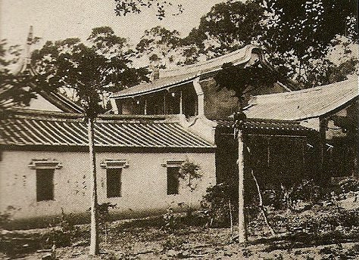
這種台人、日人隔離就學的教育措施，總督府是基於台灣納入日本領土時間不久，台灣人不熟悉日語，因此採取權宜的隔離教育。「公學校」、「小學校」使用的課本教材 不同，「公學校」的教材較淺顯，內容不如「小學校」。雖是權宜的措施，卻形成台人與人日之間教育的差別待遇。日本人就讀的小學校獲得官方提供較佳的教學資源，形成日後升學競爭的不公平。

當時，「小學校」是由總督府出資設立，而「公學校」是由各庄街役所（公所）自行籌措經費。這是因為 日本領台之初，軍費浩繁，總督府財政困窘，無法大量設置「公學校」。各庄街的「公學校」，總督府只 負責教師薪資，學校校舍及行政經費須由各街庄自行負擔，能負擔得起的街庄，才准予設立「公學校」。
摘要:總督府將 「公學校」專供台灣子弟就讀。日本子弟則進入「小學校」就讀，採取台、日生的隔離教育政策，公學校的資源、教材總比小學校差；且小學校是總督府出資，但公學校卻是由各庄公所籌資經費，總督府只承擔老師薪資。

